Сценарий праздника «День РДДМ: Кто они Орлята России»
Цель: формирование и закрепление у учащихся чувства патриотизма,
любви к своей Родине, чувства долга, ответственности, гражданской
позиции.
Задачи: воспитывать чувство гордости за свою страну, готовности
защищать свою Родину, ответственности у старшеклассников за младших
школьников, чувство ответственности за свои поступки.
Сценарный ход:

Ведущий: Добрый день, уважаемые гости и участники мероприятия!
Ведущий 1
Россия начинается с пристрастья,
К труду, терпенью, к правде, к доброте.
Вот в чем ее звезда. Она прекрасна!
Она горит и светит в темноте.
Ведущий 2
Отсюда все дела ее большие,
Ее неповторимая судьба.
И если ты причастен к ней – Россия,
Не с гор берет начало, а с тебя!
Ведущий 1

Сегодня у нас в лагере день общественных объединений «РДДМ». А поговорим с вами и познакомимся с детской организацией «ОРЛЯТА РОССИИ».

Ведущий 2

Слово Предоставляется Егоровой Н.А.

«ОРЛЯТА РОССИИ» - это программа развития активности учеников начальных классов. Она разработана с целью удовлетворения потребностей младших школьников в социальной активности и направлена на развитие и поддержание интереса к учебным и внеурочным видам деятельности, на формирование социально значимых качеств личности обучающихся
Ведущий 1
Ребята, а кто такие Орлята?
Давайте знакомиться с проектом, внимание на экран.
ВИДЕО
https://orlyatarussia.ru/

Ведущий 2

В течение учебного года ребята под руководством учителей могут принять участие в коллективных творческих делах разных направлений и достигнуть звания «Орленок» в 7 треках. Трек – это творческие задания для коллективного выполнения. Каждый трек заканчивается значимым всероссийским мероприятием для всех участников программы (онлайн-игра, онлайн-экскурсия, онлайн- мастер-класс и т.д.)
Союз под названием «Орлята России» объединяет неравнодушных ребят со всей страны. «Орлята России» - это первый шаг в удивительный мир открытий и встреч с интересными людьми, дружбы и творчества, знаний и побед.
У орлят есть свой девиз «Учимся, растём, мечтаем вместе!»
В проекте «Орлята России» много направлений и каждый сможет найти себе дело по душе:
«Орлёнок - Лидер»
«Орлёнок - Эколог»
«Орлёнок - Эрудит»
«Орлёнок - Мастер»
«Орлёнок - Спортсмен»
«Орлёнок - Доброволец»
«Орлёнок - Хранитель исторической памяти»
У орлят есть свои законы.
• Закон слова: будь верен своему слову
• Закон дела: будь верен делу – никогда не ленись.
• Закон заботы: оказывай помощь всем, кто в ней нуждается.
• Закон дружбы: будь надежным другом, верным товарищем.
• Закон чести: будь честен и правдив.
Ребята, может стоит познакомиться с этими треками? Мы вам предлагаем квест-игру «Треки Орлят». Каждый этап игры – это направление одного из треков.
ПРАВИЛА ИГРЫ.
Ведущий 1.
Все задания, которые мы приготовили для вас будут связаны с пройденными треками, вы сможете убедиться, как это увлекательно, а порой даже сложно. Теперь предлагаю вам, ребята, поделиться на 7 команд. Получите маршрутные листы и придумайте название своей команде. Желаю вам удачи!
Трек «Мы - эрудиты!»
- Кого мы называем эрудитом?
- Перед вами полоса препятствий, которая включает в себя различные задания на смекалку, знания и интеллект. Нужно 6 участников от каждой команды. По ходу передвижения вы выбираете одно из заданий, доходите до конца дистанции, выполняете задание, оставляете листочек, возвращаетесь и передаете эстафету следующему участнику. (Приложение 1)
Максимальное количество баллов в этом треке- 6.

Трек «Мы-хранители!»
- Перед вами фотографии и картинки символов России. Укажите названия требуемых предметов. (Приложение 2)
Максимальное количество баллов в этом треке - 6.

Трек «Мы-мастера!»
- Пришло время продемонстрировать свою фантазию, коллективно превратив лист бумаги во что-нибудь необычное с помощью клея, ножниц и цветной бумаги.
Максимальное количество баллов в этом треке - 3.

Трек «Мы-лидеры!»
- На треке «Мы – лидеры» вас ожидает задание «Островок».
Очерчивается маленькое пространство пола или на пол кладется, какой-либо плоский предмет. Вся команда должна уместиться на этом пространстве и простоять как можно дольше.
Максимальное количество баллов в этом треке-3.

Трек «Мы-спортсмены!»
Вам предстоит пройти полосу препятствий.
Максимальное количество баллов в этом треке-3

Трек «Мы-добровольцы!»
При прохождение данного трека вам надо быть эрудированными, а возможно, удачливыми. Вам предстоит быстро ответить на вопросы. Максимальное количество баллов в этом треке-3
1. Девочкина дочка. (Кукла.)
2. Не имеющая плохой погоды. (Природа.)
3. Зеленая, от которой мухи дохнут. (Тоска.)
4. Пиджак к подгузнику. (Распашонка.)
5. Эпицентр бублика. (Дырка.)
6. Мудрое время суток (Утро)
7. Домашний иллюминатор. (Окно.)
8. Канцелярская острячка. (Кнопка.)
9. Учреждение, куда принимают неграмотных. (Школа.)
10. Охотница до чужих мехов (Моль)
11. Кто из героев русской народной сказки был хлебобулочным изделием? (Колобок)
12. Какая порода рыб самая ценная? (Золотая рыбка)
13. Назовите героиню русской народной сказки, которая была сельскохозяйственным продуктом? (Репка)
14. В какой русской народной сказке брат не послушал сестру, нарушил санитарно-гигиенические правила и жестоко за это поплатился? (Сестрица Алёнушка и братец Иванушка)
15. Назовите героиню французской сказки, которая получила имя, благодаря головному убору? (Красная Шапочка)
16. Героиня, какой французской сказки чистила печки и убирала в доме? (Золушка)
17. Какой сказочный герой посеял деньги, надеясь, что из него вырастет денежное дерево? (Буратино)
18. Какая домашняя птица, героиня русской народной сказки, несла хозяевам изделия из драгоценных металлов?(Курочка Ряба)
19. Какой герой французской сказки очень любил обувь, и как его за это прозвали? (Кот в сапогах)
20. Назовите имя сказочной женщины-лётчика (Баба Яга)
Трек «Мы-экологи!»
Ваша задача – собрать пазлы по теме экологии.
Максимальное количество баллов в этом треке-3

До момента подведения итогов нашего квеста предлагаю принять участие в игре. Она заключается в следующем: первая группа будет громко кричать слово «Вместе» (демонстрация), вторая группа – «Мы» (демонстрация), третья группа – «Команда» (демонстрация). Когда я буду указывать на одну из групп, той необходимо дружно и громко выкрикнуть своё слово.
Ведущий чередует группы, и так могут получиться фразы: «Мы – команда», «Мы – вместе», «Вместе – команда», «Мы, мы – вместе», «Мы, мы – команда, команда» и т.д. И в конце игры ведущий показывает группы по порядку, так, чтобы получилась фраза «Вместе мы команда!»
Педагог: Орлята! К делам на благо Родины, к добру и справедливости будьте готовы!
Орлята: Всегда готовы!
Вот вы и стали орлятами, это значит, идущие впереди, не забывайте это!

Песня «Орлята учатся летать»

ФЛЕШМОБ

Участником программы может стать начальный класс любой общешкольной организации России.
Что надо сделать, чтобы стать участником:
- Классному руководителю необходимо быть зарегистрированному на сайте РДДШ. РФ;
- Руководителю заполнить и загрузить согласие на обработку персональных данных;
- Подать заявку на странице Программы.
Пожелаем успехов вашим педагогам. Ребята у вас могут быть и наставники – это учащиеся школы с 7 класса и выше, которые вам будут помогать в ваших начинаниях. Удачи вам!

ПРИЛОЖЕНИЕ 1.
Найди окончание пословиц и поговорок среди предложенных вариантов (соедини)

1.Не стыдно не знать, к мудрости ступенька.
2. Азбука - а нашёл – береги.
3. Нет друга – ищи, стыдно не учиться.

По элементу картинки отгадай сказку, напиши её название:
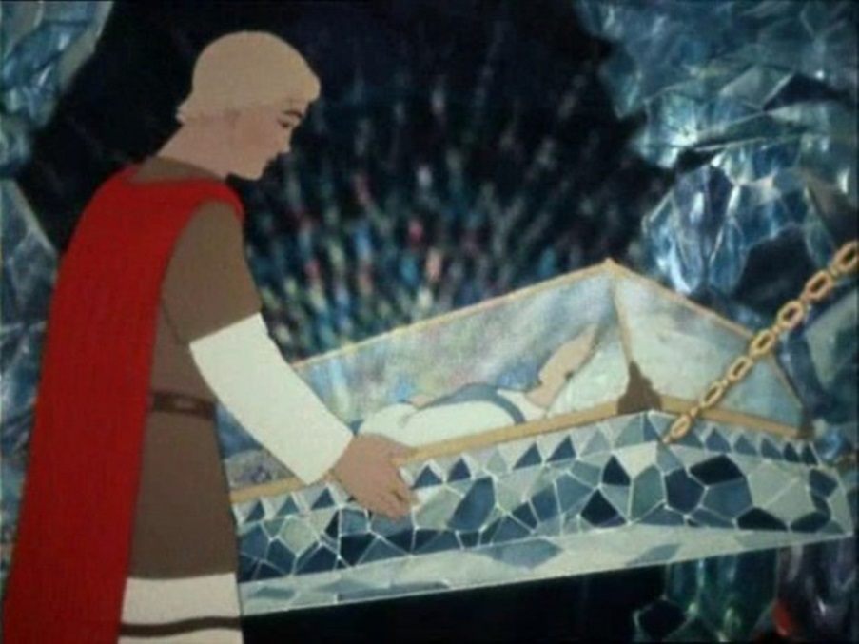
____________________________________________________________________________

Разгадай ребус:

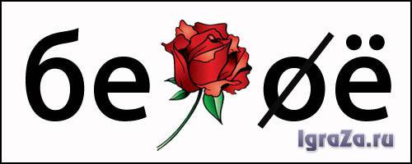

_____________________________

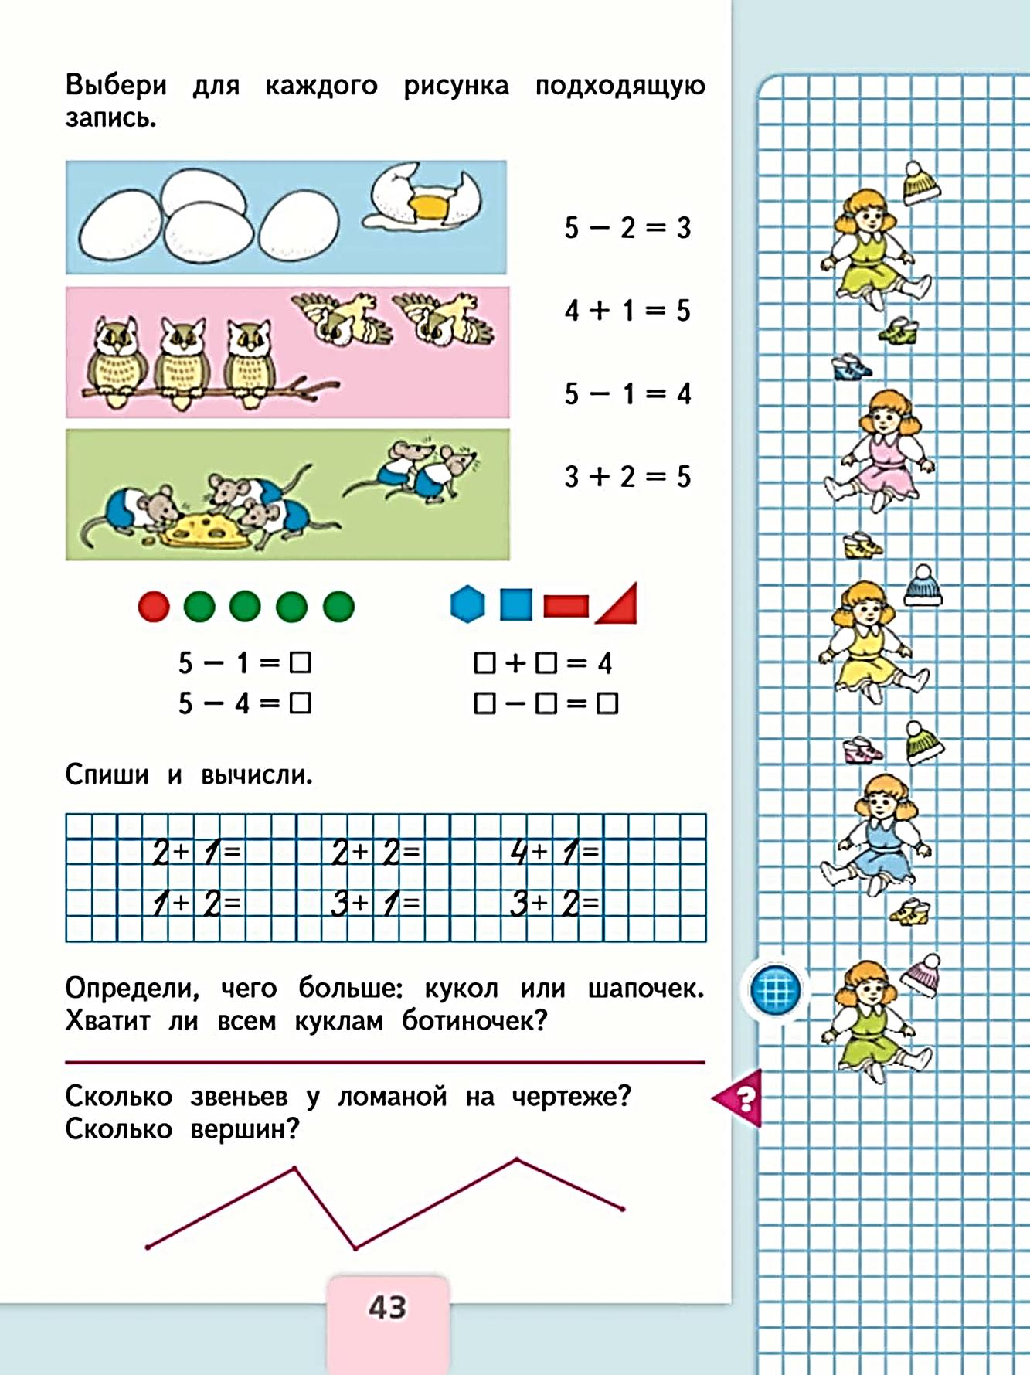
Напиши, о чем идет речь:

Меня в народе называют «медвежьей ягодой». Но не только медведь любит мною лакомиться. Собирают меня и сушат про запас на зиму люди. Знают люди, что не обойтись им без меня во время простуды.
...…………………………………………..

Допиши 2 слова:

Определи, какая орфограмма есть
в словах. Допиши ещё 1 слово на это правило.

Лариса, Иван, Рома, ____________________________

ПРИЛОЖЕНИЕ 2.
    

